Guide de la vannerie sauvage
  - Enseignée par Gérard (Eclisse et Brindille)

Choisir les végétaux à prélever : à l’automne ou pendant l’hiver
Plusieurs essences peuvent être utilisées, celles que Gérard nous a montré sont représentées ci-dessous. L’échelle de solidité est répartie de 1 à 3.
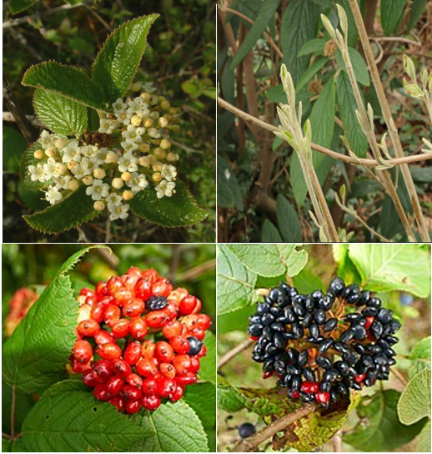 | Matériau souple utilisé pour la préparation des arceaux, des éclisses, des brindilles.  À récolter en automne ou en hiver.  Sa solidité est de 2.  Son écorce est de couleur brun clair.  L’espèce cultivée pour alimenter les haies des jardiniers est différente de la sauvage. Privilégier l’espèce sauvage.
Viorne lantane
Matériau souple utilisé pour la préparation des éclisses, des brindilles.  À récolter en automne ou en hiver.  Sa solidité est de 1.  Son écorce est de couleur vert, rouge ou jaune selon la plante choisie.  L’espèce cultivée pour alimenter les haies des jardiniers est différente de la sauvage. Privilégier l’espèce sauvage. | 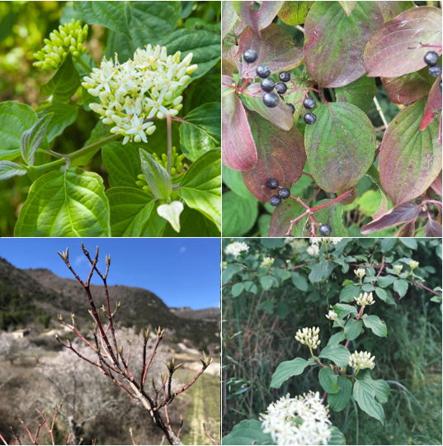
Cornouiller sanguin

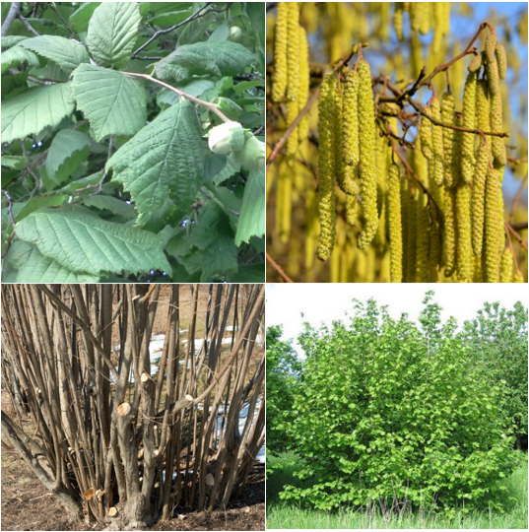 | Matériau rigide utilisé pour la préparation des arceaux, des éclisses, des brindilles.  Pour prélever les éclisses, il faut réaliser une entaille en forme d’angle droit (5 mm * 5 mm) avec un couteau et employer la méthode du « genou » (mettre la tige devant le genou, les mains à 2 extrémités et appuyer la tige contre le genou, en avançant progressivement le long de la tige, pour séparer l’écorce du reste de la tige ; terminer avec le couteau en rasant la pulpe du bois pour enlever le surplus).  À récolter en automne ou en hiver.  Sa solidité est de 3.  Son écorce est de couleur brun clair ou argentée.
Noisetier

Matériau souple utilisé pour la préparation des arceaux, des éclisses, des brindilles.  À récolter en automne ou en hiver.  Sa solidité est de 3.  Son écorce est de couleur brun clair.  L’espèce cultivée pour alimenter les haies des jardiniers est différente de la sauvage. Privilégier l’espèce sauvage. | 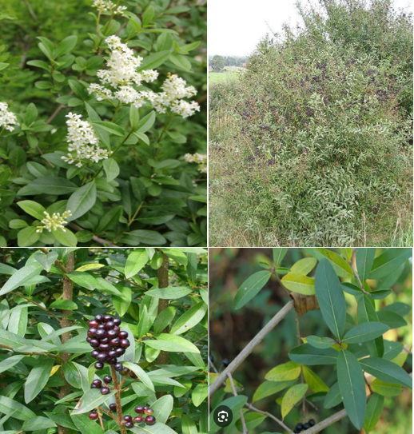
 | Troène

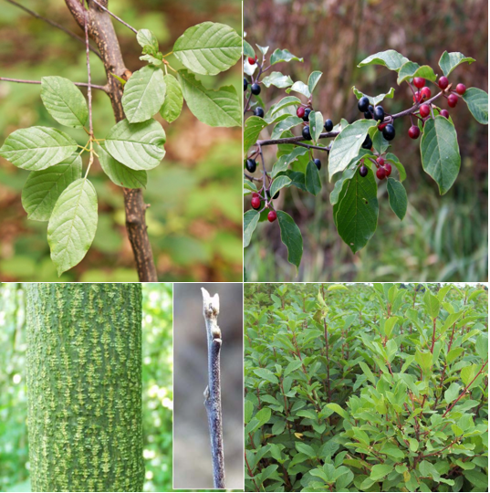 | Matériau souple utilisé pour la préparation des éclisses, des brindilles.  À récolter en automne ou en hiver.  Sa solidité est de 1.  Son écorce est de couleur brun foncé.  L’espèce cultivée pour alimenter les haies des jardiniers est différente de la sauvage. Privilégier l’espèce sauvage.
Bourdaine

Récolter des tiges de végétaux
À partir des tiges, sont tirés tous les matériaux nécessaires à la fabrication des objets.
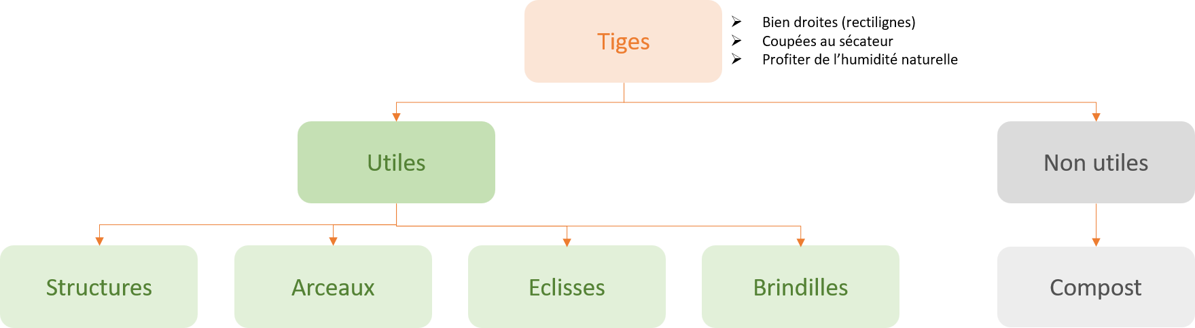
Il ne doit pas se passer plus de 48h entre la récolte des tiges et le travail de vannerie. Après la récolte des tiges, les placer dans un seau d’eau et changer l’eau tous les jours, cela donnera du temps supplémentaire avant de commencer le travail de vannerie.
Les déchets résultant de la préparation des éclisses seront placés au compost.
Il faut ensuite choisir lesquelles seront destinées à devenir des éléments de structures ou des arceaux et les séparer de celles qui deviendront des éclisses. Les brindilles de plus de 50 cm pourront servir d’éléments esthétiques de relief, lors du tressage.

Cintrer les structures et arceaux
Rappel : les éléments de structures serviront à porter le reste de la structure de l’objet, ils doivent être entiers à la différence des arceaux qui ne représentent que la moitié de la longueur des éléments de structure.
Les éléments de structure permettent de donner une forme à l’objet. Ils sont fixés l’un à l’autre par des clés réalisées à partir des éclisses. Ces clés fournissent une « plateforme » pour enchâsser ou encastrer les arceaux dedans. Les arceaux sont des axes permettant le tressage, il en faut toujours un nombre impair (en comptant les éléments de structure) pour éviter un non-chevauchement (dessus-dessous-dessous) au moment de la terminaison d’un tour de tressage (dessus-dessous-dessus).
Repérer les parties plus charnues (base des tiges) et les plus fines (haut des tiges).
Se munir d’un récipient rigide rond de préférence (toutes les formes font l’affaire, cependant elles doivent être choisies en fonction de l’allure de l’objet à concevoir). Le but est d’enrouler toute la tige, en commençant par la partie fine, dans le récipient pour qu’il prenne la forme du récipient en séchant. En arrivant à la partie plus épaisse (base de la tige), il faudra peut-être « casser » la tige pour finir de la faire entrer dans le récipient.
Répéter l’opération avec toutes les tiges pour préparer d’avance les éléments de structure et arceaux pour de futurs objets.
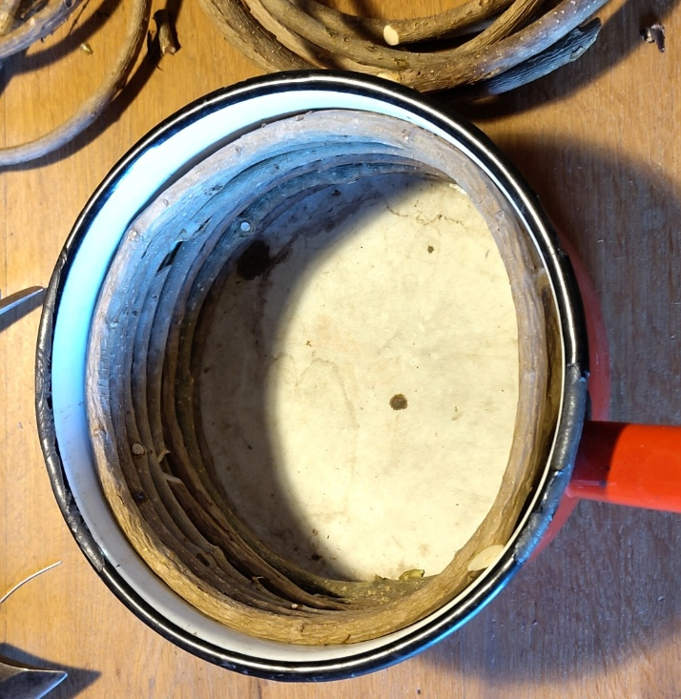 | 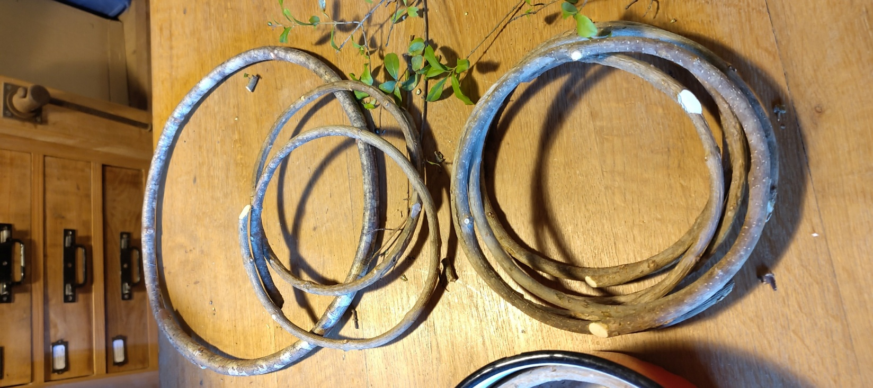
Tiges enroulées et sèches | Éléments de structure ou arceaux

NB : si on désire conserver une certaine souplesse dans les tiges afin de mieux pouvoir les travailler, on peut stopper le séchage en mettant le récipient sous plastique après 4-5 jours de séchage, le temps de s’en servir, puis on retirera le plastique afin d’éviter tout risque de moisissure et ainsi terminer le séchage.

Préparer les éclisses
Rappel : une éclisse est un fragment de tige sur toute sa longueur et elle servira pour le tressage.
Se munir de :
- 1x couteau (Opinel)
- 1x fendoir en trois
- 1x chiffon (à mettre sur son genou de travail pour protéger les vêtements et pouvoir s’appuyer dessus)
- 1x tige
Préalablement, couper au sécateur les ramifications, ne conserver que les plus longues et jeter les autres.
Couper le reste des œillets (base des ramifications) au couteau, pour que les tiges soient le plus lisse possible.
Entailler la tige (1 cm de diamètre) sur la mi-hauteur, en la plaquant sur une surface dure (ex : table, cale), comme ci-dessous :
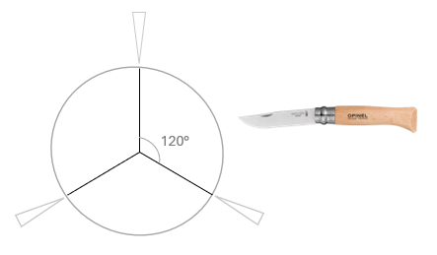
Enfiler le fendoir dans l’entaille créée et pousser pour obtenir de parfaites éclisses avec des angles de 120°, chacune.
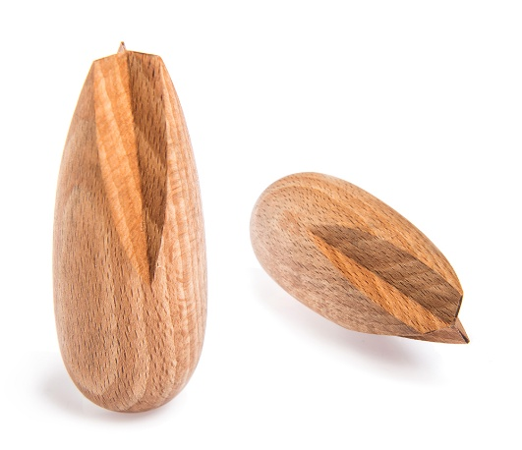
Figure 1: Fendoir
Amincir chaque éclisse en la plaçant (écorce vers le bas) entre le chiffon de travail et la lame du couteau mise en position verticale (ou en biais) et tirer l’éclisse vers soi. Des « rondouillis » de lignine doivent en sortir.
Pour amincir plus rapidement, on pourra entailler légèrement et perpendiculairement la partie blanche (lignine, bois) avec le couteau, puis séparer avec les doigts la partie blanche sur toute la longueur de l’éclisse. On saura que c’est bon, quand on pourra enrouler facilement l’éclisse autour de son doigt.
Une fois que les éclisses sont prêtes, les enrouler et les immerger dans un seau d’eau (les laisser max 24h dans l’eau).

Préparer la structure
Se munir d’éléments de structure qui constitueront la base de l’objet : prélever dans un récipient la longueur désirée, répéter l’opération avec le 2e élément de structure (puis le 3e si besoin…). Selon les dimensions de l’objet final, il faudra joindre les 2 extrémités de chaque élément de structure avec un lien, un point de colle chaude (pistolet), du fil de fer ou bien on peut aussi couper les 2 extrémités en biseau afin de les faire se chevaucher (angles complémentaires) puis les clouer ensemble (un pré-trou peut être réaliser pour mieux fixer le clou).
Pour fixer les éléments de structure entre eux afin qu’ils se maintiennent lors de la phase de tressage des clés, on peut utiliser un peu de colle chaude (pistolet) ou du fil de fer.
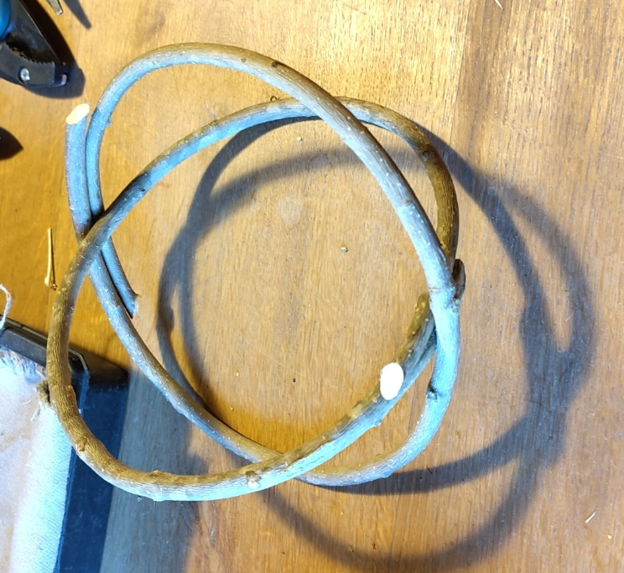
Structure pour mangeoire à oiseaux | Éléments de structure

Ce qui restera dans le récipient comme tige enroulée pourra resservir comme arceaux.

Tresser les clés (œil-du-vannier/dieu)
Se munir d’une éclisse et suivre les instructions ci-dessous pour tresser de bord-à-bord :
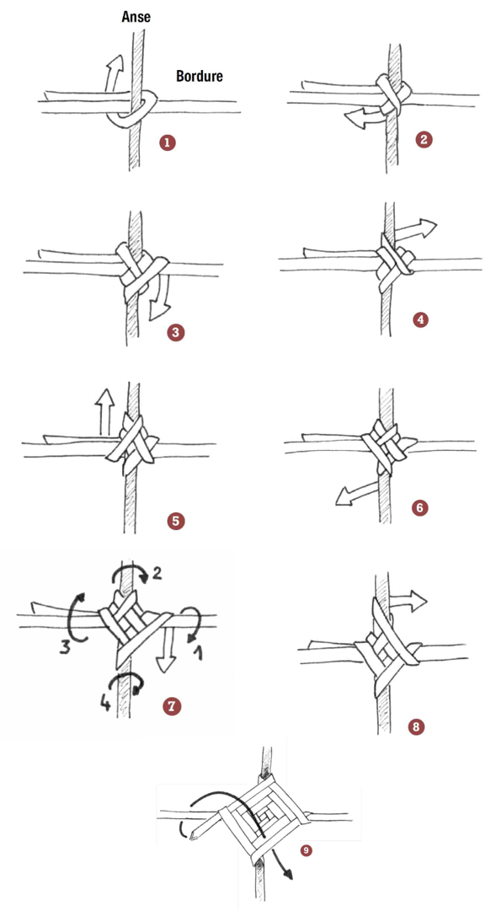
Source 1 : https://www.terrevivante.org/contenu/louvrage-de-vannerie/
À chaque intersection des éléments de structure uniquement, on doit retrouver une clé. Dans la grande majorité des objets, il ne devrait y en avoir que 2.

Placer les arceaux
Prélever des morceaux d’éléments de structure dans le récipient et les tailler en biseau à l’aide du sécateur, comme ci-dessous :

Figure 2 : arceau vu de dessous
Choisir la taille des arceaux à chaque fois qu’il faut en couper un, ne pas partir du principe que chaque arceau aura la même taille que les autres ! (voir schéma ci-dessous)
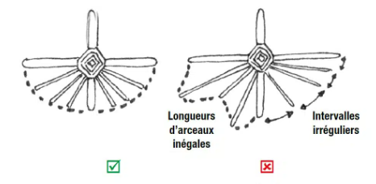
Source 2 : https://www.terrevivante.org/contenu/louvrage-de-vannerie/
Ensuite les enchâsser, en les pliant un peu, entre les 2 clés.

Tresser les éclisses
Se munir d’une éclisse d’une longueur permettant de tourner 3 fois autour de l’objet. Tourner l’objet de sorte à ce que la clé soit contre soi et au fur et à mesure de l’avancement du tressage, faire pivoter l’objet vers la droite.
Commencer le tressage en coinçant l’extrémité de l’éclisse à l’aide d’une pince ou des arceaux, puis suivre la démarche « dessus-dessous-dessus… » en continuant vers la droite.
Bien utiliser la main gauche pour tirer vers soi les éclisses déjà passées de sorte à ce que cela serre le tressage vers le bas (soi).
Une fois que l’éclisse est entièrement tressée, prolonger en suivant la trajectoire de la précédente avec la nouvelle éclisse.

Figure 3 : tressage vu de face, dessus-dessous

Ligaturer le tressage
Prendre une dernière éclisse pour ligaturer le tressage, cela signifie qu’il faut sécuriser le tressage pour que celui-ci ne se défasse pas tout seul au fil du temps. Il s’agit de la même technique que le point d’arrêt en couture. Mais il s’agit d’enfiler l’éclisse sous 2 ou 3 rangs du côté droit de l’arceau, de l’extérieur vers l’intérieur de l’objet, puis de remonter en passant derrière ce même arceau (vers la gauche) et finir par enfiler de nouveau l’éclisse comme pour faire une boucle en « l » manuscrit avant de refaire les mêmes actions sur l’arceau suivant (vers la droite).
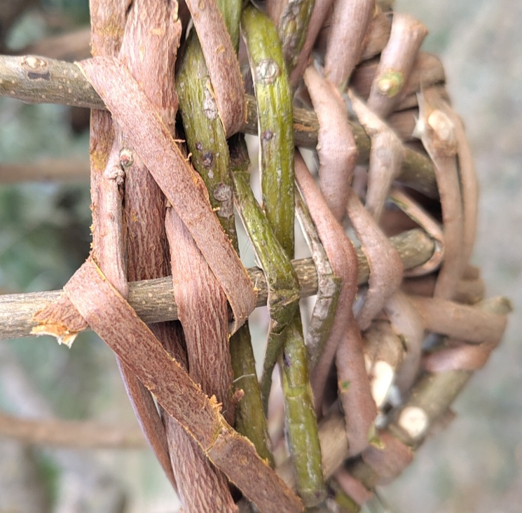 | 